Результаты  конкурса- исследования  «ЭМУ-Эрудит 2020» | 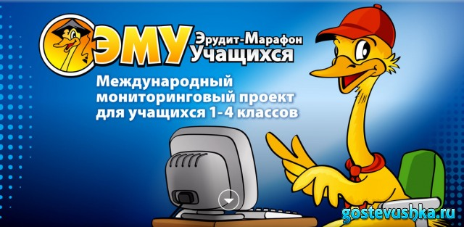

Уже на протяжении нескольких лет гимназия сотрудничает с ЦРМ
г. Екатеринбурга. Центр предоставляет разработанные пособия с 1 по 4 классы («Первоклассная газета», «Интеллектуальные витаминки», «Проектные задачи и эксперименты» и т.д.) Ученики не только расширяет свой кругозор, но и учатся эффективно работать с информацией. Итогом работы с пособиями являются серьёзные мониторинговые исследования, проводимые ЦРМ г. Екатеринбурга. Но серьезными они являются для нас, педагогов, а для детей это увлекательный конкурс «Эму – Эрудит», выполняя задания которого они путешествуют по Сказочной Австралии.
Конкурс состоит из четырёх метапредметных раундов. Цель конкурса – получить информацию об уровне сформированности у учащихся метапредметных результатов образования.
БЫСТРЫЙ раунд – задания на эрудицию и логику. Вопросы игрового развивающего характера. Задания на эрудицию не привязаны к учебным предметам.
УМНЫЙ раунд – задания на умение решать проблемы. Школьнику предлагается несколько проблемных ситуаций разной сложности. Участник должен справиться с проблемами, выбрав подходящий способ решения. Задания не привязаны к учебным предметам.
СМЕЛЫЙ раунд – задания на работу с информацией. Ученик должен изучить текст, рисунок или диаграмму и ответить на предложенные вопросы.
ЛОВКИЙ раунд - задания проверяют самоорганизационные умения. В тесте собраны компетентностно-ориентированные задания разной сложности. Задания не привязаны к учебным предметам.
Учащиеся начальной школы приняли активное участие в Эрудит – Марафоне. По
итогам конкурса были определены победители и призёры.

БЫСТРЫЙ РАУНД

класс | Фамилия, имя | место
2 А | Агайченко Милана | 3
2 А | Варваркина Дарья | 1
2 А | Ильина Злата | 2
2 А | Согрин Александр | 3
2 А | Тетерятников Фёдор | 3
2 В | Бисеров Кирилл | 3
3 Б | Букреев Владимир | 1
3 Б | Каргоз Илья | 2
3 В | Дешкина Софья | 3
3 В | Филимонов Леонид | 3
4 Б | Золотаренко Дарья | 2
4 Б | Милакова Дарья | 1
4 Б | Прокопьева Мария | 3
4 Б | Сафранкова Валерия | 3

УМНЫЙ РАУНД

класс | Фамилия, имя | место
2 А | Зайцев Владимир | 1
2 А | Тетерятников Фёдор | 1
2 А | Фомина Алиса | 1
2 В | Личагин Даниил | 1
3 Б | Волкова Дарья | 3
3 Б | Гончаров Олег | 1
3 Б | Каргоз Илья | 3
3 В | Зайцева Вероника | 2
4 Б | Белоцерковский Георгий | 1
4 Б | Милакова Дарья | 2
4 Б | Удалова Ярослава | 2

СМЕЛЫЙ РАУНД

класс | Фамилия, имя | место
2 А | Зайцев Владимир | 1
2 В | Соколова Софья | 3
3 Б | Волкова Дарья | 2
3 Б | Каргоз Илья | 1
3 Б | Юрчатов Иван | 3
4 Б | Антонова Татьяна | 1
4 Б | Белоцерковский Георгий | 2
4 Б | Милакова Дарья | 3
4 Б | Сафранкова Валерия | 3

ЛОВКИЙ РАУНД

класс | Фамилия, имя | место
2 А | Агейченко Милана | 1
2 А | Варваркина Дарья | 1
2 А | Осипов Николай | 1
3 Б | Букреев Владимир | 2
3 Б | Гончаров Олег | 2
3 Б | Каргоз Илья | 1
4 Б | Белоцерковский Георгий | 1
4 Б | Милакова Дарья | 1
4 Б | Сафранкова Валерия | 3

Таким образом, участвуя в проекте ЭМУ, дети приобретают навыки осознанного чтения, навыки работы с информацией, навыки планирования и самоорганизации. У них развивается логическое мышление, адекватная самооценка. Учителя и родители получают возможность проследить, как идёт развитие универсальных учебных действий, так необходимых для решения нестандартных жизненных задач, а, значит, и для успешного самоопределения в жизни.

Руководитель МО учителей начальных классов: Стенченкова Е.И.

